Муниципальное бюджетное общеобразовательное учреждение
Средняя общеобразовательная школа
села Иликово муниципального района Кушнаренковский район Республики Башкортостан

ВСЕРОССИЙСКИЙ КОНКУРС «ЮННАТ-2018»
Номинация «Личное подсобное и пасечное хозяйство»

Тема:
«Перспективы развития агротуризма
в Кушнаренковском районе»

Выполнила: Ахияруллина Айгуль Рафисовна, ученица 11 класса
Научный руководитель: Гайнетдинова Эмма Расиловна, учитель биологии

2018 год
Оглавление

Ведение | 3
Глава 1. Теоретические сведения о развитии агротуризма | 6
1.1.История возникновения агротуризма | 6
1.2.Сельский туризм и перспективы его развития | 7
Глава 2.Объект и его характеристика. Методика исследований | 9
2.1.Физико-географическая характеристика района | 9
2.2.Растительность Кушнаренковского района | 12
2.3.Климат района | 14
2.4.Направления и виды развития территории | 15
2.5. Развитие демографической ситуации в районе | 16
2.6.Перспективы и пути организации агротуризма в Гумерово | 17
Глава 3. Экономический отдел | 18
3.1. Характеристика личного подсобного хозяйства | 18
3.2. Бизнес – план | 23
Заключение | 28
Литература | 30
Приложения | 32

ВВЕДЕНИЕ

В постиндустриальном обществе человек все дальше отделяется от природы за бетонными и стеклянными стенами многоэтажек. Теряется связь между природой и сущностью человека. Существует мнение, что окружающая действительность формирует сознание и мировоззрение человека. Человек становится подобием робота среди техники, не замечает и не видит звезд на небе, утреннюю росу. Его день расписан по минутам и так каждый день. Городской житель не представляет себе жизни без супермаркетов, готовых полуфабрикатов и умных электроприборов. Но когда- то человек жил в природе и был ею частью, она его кормила и защищала. Поэтому человек подсознательно стремится к общению с природой.
С 80-х годов врачам и народным целителям известны симптомы, причины, появления которых нельзя выявить обычными методами диагностики. Особенно примечательным было то, что у пациентов сразу же наступало улучшение, как только они попадали в условия со свежим, чистым воздухом. Тогда и было введено понятие "Sick-Building-Syndrom" (синдром нездорового помещения). Симптомами этого синдрома являются усталость, подавленность, умственное переутомление, головные боли, астма, раздражение слизистой оболочки глаз, носа и горла, закупорка носовых и лобных пазух, увеличение числа простудных заболеваний, сухость кожи и слизистых, тошнота, головокружение, кожные заболевания аллергии и в самых худших случаях - злокачественные опухоли.
Российское общество по охране окружающей среды считает загрязнение жизненного пространства ("климата жизни") ядовитыми веществами одним из пяти опаснейших зол, угрожающих здоровью человека. Ученые даже ввели понятие синдром «нездорового помещения», когда человек испытывает повышенную утомляемость.
С другой стороны - индустриализация и развитие общества – это положительное явление, потому что новые технологии облегчили труд и жизнь людей. Необходимо найти золотую середину – жить комфортно, но регулярно бывать на природе.
Развития агротуризма на селе может способствовать решению этой проблемы и поможет городским жителям восполнить проблемы, связанные с недостатком общения с природой.
Кроме того, развитие агротуризма очень важно для решения проблемы безработицы на селе и оттока жителей неперспективных сельских районов в города, закрытие школ. В связи с этим происходит вымирание сельской культуры в ее самом широком смысле слова. Очевиден факт почти полного исчезновения в системе нашей российской цивилизации культурного феномена сельской жизни.
Необходимо провести экономически эффективные мероприятия по «реанимации» сельской инфраструктуры, которые позволили бы возродить не только социальный, но и культурный облик наших сел и деревень, который поспособствует единению человека и природы, переориентирует экономический тип производства в сторону рационального использования природных ресурсов.
Итак, учитывая приведенные доводы, в работе изложены и аргументированы соображения относительно проблемы развития агротуризма, которая пока не получила должной общественной огласки. Хотя сегодня это живое, интересное, прибыльное дело и многие фермеры и члены их семей подключились, и получают дополнительный доход. Для многих семей выход - в создании рабочих мест в сфере сельского туризма.
По результатам исследования обозначенных проблем, будет предложен вариант бизнес-плана по развитию агротуризма в Кушнаренковском районе деревни Гумерово, а также оценены перспективы его практической реализации.
Гипотеза: д. Гумерово Кушнаренковского района обладает необходимыми ресурсами (природными, экономическими, социальными) для развития агротуризма (прил. А, рис. 1).
Цель работы: анализ проблемных аспектов и положительных предпосылок развития агротуризма в деревне Гумерово Кушнаренковского района.
Задачи работы:
1. Изучить явление агротуризм.
2.Изучить, а также дать оценку факторам, влияющим как положительно, так и отрицательно на возможности развития агротуризма как перспективы роста экономики сельских поселений.
3. Разработать бизнес-план для организации предприятия по агротуризму.
Практическая значимость: агротуризм повышает роль краеведения, может решить экономические и социальные проблемы развития села.
Метод исследования:
1. Анализ научно-методической литературы
2. Метод сопоставления и анализа качественных и количественных показателей
Объект исследования: личное подсобное хозяйство семьи Ахияруллиных, инфраструктура деревни Гумерово и села Иликово Кушнаренковского района.

ГЛАВА 1. ТЕОРЕТИЧЕСКИЕ СВЕДЕНИЯ О РАЗВИТИИ АГРОТУРИЗМА

  - История возникновения агротуризма
Впервые агротуризм появился в Европе еще в начале 19 века. Экология крупных городов ухудшилась, жизнь ускорилась, как следствие, постоянные стрессы, усталость – горожан со страшной силой потянуло к корням: к традициям, к прелестям естественности и простоты. Престижные курорты на берегу моря, в горах – уже успели надоесть. От изменчивости и суеты современной жизни люди побежали в деревню, прятаться за постоянством патриархального быта. С тех пор экологический туризм только набирал обороты.
Наибольшее распространение в наше время он получил в Чехии, Венгрии и Великобритании. Эти, а также некоторые другие европейские государства под эгидой Совета Европы даже объединились в Центрально-Восточноевропейскую Федерацию по развитию сельского зеленого туризма.
Европейцы давно поняли, что организация отдыха на селе может приносить хотя и не очень большой, но стабильный доход. В странах, по некоторым оценкам, агротуризм приносит 10% - 20% от общего дохода туриндустрии. Причем такой отдых в Европе предпочитают около 35% населения, что показано в таблице 1 [//https://nsportal.ru].
Таблица 1 – туризм в Европе

Страна | Функции
Франция | Поддержка сельскохозяйственного производства
Италия | Поддержка неперспективных сельскохозяйственных районов  Сохранение сельского населения
Германия | Поддержка и развитие сельской местности  Отдых для малообеспеченных слоев населения
Кипр | Альтернатива пляжному прибрежному туризму
Малайзия | Пропаганда национального сельского хозяйства
Таким образом, агротуризм за рубежом имеет государственную поддержку, а перспективы его развития продиктованы экономическими и социальными интересами [Л.В. Дубиничева, П.М. Советов, 2009].
В рамках Московской международной туристской ярмарки (MITF-2009) обсуждалась судьба сельского туризма в России. На конференции "Сельский туризм как фактор социально-экономического развития региона и общественной дипломатии", организованной Международной туристической академией, были озвучены достижения, проблемы и перспективы этого вида туризма.
По словам участников конференции, сельский туризм поможет регионам выжить в условиях кризиса и повысит уровень жизни сельского населения [http://tour-rizm.ru].

1.2. Сельский туризм и перспективы его развития

Сельский туризм включает в себя [https://studfiles.net/preview] любые виды туризма вне городских условий, которые не наносят ущерба природным комплексам, содействуют охране природы и улучшению благосостояния местного населения. Сельский туризм относится к пассивной форме отдыха, по цели - более социальный, а не чисто коммерческий.
Особо важным является то, что сельский туризм не требует таких больших государственных капиталовложений, как другие виды туризма. Пока он довольствуется использованием существующего потенциала сельских регионов: уникальных природных ресурсов и объектов историко-культурного значения; частного жилого фонда на селе; производимых в личных хозяйствах продуктов питания и т.п.
То, что сельский туризм позволяет повысить экологическое образование и общекультурный уровень, как посетителей, так и местных жителей является одним из важнейших его достоинств.
Важными особенностями агротуризма являются покой и тишина деревенской жизни, овощи с грядки, парное молоко, живая родниковая вода, напоенный соснами и кедрами воздух, домашний хлеб. Индивидуальный режим отдыха и обслуживания. Домашняя кухня на любой вкус. Возможность взять с собой домашнего питомца. Проживание в деревенском доме с печкой. Банька с душистым веником. Контакт с домашними животными. Не зря в последнее время большое развитие получили контактные зоопарки, где животных можно гладить, обнимать, кормить специальным кормом, осторожно брать на руки, общаться с ними и делать фото на память. Корм можно продавать самим, это может стать дополнительной статьей дохода.
Не менее важным является:
- заготовка ягод, трав, грибов, орехов;
- рыбалка, конные прогулки, участие в сенокосе, овладение ремеслами;
- участие в традиционных национальных праздниках. Возможность отдохнуть всей семьей или небольшой группой.
Лица, проживающие в сельской местности, занимающиеся сельским хозяйством, например, главы фермерских хозяйств, имеющие в своем распоряжении благоустроенные усадьбы, могут выступать субъектами агротуризма. Туристами могут быть как наши соотечественники, так и граждане других стран.
Агротуризм является прекрасной возможностью отдыха для:
а) людей с высокой занятостью, не имеющим возможности длительное время отвлекаться от трудовой деятельности;
б) людей с низким уровнем доходов, которые не могут позволить себе отдых за границей;
в) родителей, не желающим отправлять своих детей в места отдыха с массовым скоплением людей;
г) иностранцев, предпочитающим спокойный отдых и желающим познакомиться с этнической культурой нашей страны.
Сельский туризм, с другой стороны, может содержать большую потенциальную опасность для деревни: чрезмерное число туристов, их машины и оборудование могут заполнить малые города и деревни; культура туристов может оказаться чуждой и враждебной для местных жителей; стремление «гостей» к развлечениям может исказить и ухудшить местную культуру; бесцельное и бесконтрольное развитие сельского туризма в большом масштабе может оказаться разрушительным для местных ландшафтов и экосистем [А.И. Панюков, Ю.Г. Панюкова, 2014].
Чтобы избежать подобных опасностей, требуется четкое понимание организаторов тура, чего они хотят, разумная политика землепользования, грамотное руководство программами по организации местного туризма. Это значит: развитие эффективной инфраструктуры; стремление к созданию рынков, основанных на местных "продуктах", учитывающих особенности культуры хозяев; контроль за количеством туристов; обеспечение прибыли местными жителями.

ГЛАВА 2. ОБЪЕКТ И ЕГО ХАРАКТЕРИСТИКА. МЕТОДИКА ИССЛЕДОВАНИЙ

2.1. Физико - географическая характеристика района
Деревня Гумерово относилась к Канлинской волости Таусаринской тюбе. В 1798-1855 гг. она находилась в составе 1-й юрты 10-ого (1847г.- 11ого) башкирского кантона Бирского уезда Оренбургской (с 1865 г. – Уфимской) губернии. Самое раннее ее название Умерово. Сын Гумера – Шарып Гумеров в1790 году участвовал в продаже главному мишарскому старшине Мендее Тупееву. Деревня в документах впервые упоминается в 1704 году [Архивный материал].
Район образован в 1930 году. До 1936 года назывался Топорнинским. В честь героя Полтавской битвы со шведами, офицером армии С.Е. Топорниным. С 1936 года переименован в Кушнаренковский в честь И.И. Кушнаренко, который в 1932-1935 годах, работал начальником политсектора Башнаркомзема [Асфандияров А.З. 1990-1998].
Площадь района составляет 1748 кв. км. В районе 71 населенных пунктов. Через Кушнаренково проходят дороги Уфа-Казань, Уфа-Чекмагуш-Бакалы, Кушнаренково-Чишмы. Летом на теплоходах можно совершить путешествие до Москвы и Астрахани. Гумерово имеет удобное транспортное положение с юго - востока на северо-запад рядом с деревней проходит автомобильная магистраль М-7 [Дорожная карта «Автомобильные дороги Республики Башкортостан», 2007].
Географические координаты 55° с.ш. и 58°в.д. Гумерово находится в 90 км от Уфы, в 25 км от районного центра Кушнаренково и находится на границе Дюртюлинского, Чекмагушевского и Бирского районов.
Население района по состоянию на 1 января 2007 года 28869 человек, в том числе 12300 человек – в районном центре. Из них башкиры составляют-43,3%, татары- 39,7%, русские- 14,2%, удмурты-1,1%[48]; раньше Кушнаренковский район, по старой переписи населения, можно было назвать самым «татарским» районам Республики Башкортостан, так как татары составляли - 78%, русские - 14,5%, башкиры -5,5%. Здесь также проживают чуваши, марийцы, украинцы, немцы и представители других национальностей [Справки отдела Государственной статистики Кушнаренковского района за 2006-2008 гг.].
Почва Кушнаренковского района типичный чернозем: выщелоченная и серая лесная. Территория сильно распахана (57%), широколиственные леса сохранились небольшими островками. Общая земельная площадь 171838, сельскохозяйственных угодий 130928, пашни 98315 гектаров. Район сельскохозяйственный. Развиты отрасли растениеводства, животноводства, пчеловодства и садоводства.
Возделываются озимая рожь, пшеница, ячмень, горох, овес, гречиха, просо, сахарная свекла, масличные сорта подсолнечника, картофель, овощи. Производятся мясо, молоко, шерсть. Имеются крупозавод и маслозавод [Башкортостан: Краткая энциклопедия,1996].
Полезные ископаемые представлены месторождениями нефти (Карача-Елгинское, Щелкановское, Чермасансановское, Мельниковское, Кушнаренковское) и песка (Мадраловское) [Фаткуллин Р.А., 1996]. В 1921 году в Кушнаренково была построена первая в Башкирии электростанция. В 1895 году была открыта первая нефтебаза на берегу реки Белой [Минерально-сырьевая база неметалл…, 1999].
Имеется большое количество археологических памятников, относящихся к различным историческим эпохам. Среди них особое место занимает Кушнаренковский могильник - археологический памятник Турбаслинской культуры, свидетель жизни и быта древних племен, обитавших на территории района 1300-1500 лет назад. Интересны находки 25-30-тысячелетней давности, обнаруженные на берегах рек Кармасан, Каряка и Чермасан.
Район располагает большими возможностями для развития пчеловодства. В настоящее время в хозяйствах и у любителей – пчеловодов насчитывается более 4,5 тысяч пчелосемей [Абдуллин Ф.Г., Гильванов Ф.В., 2000].

2.2. Растительность Кушнаренковского района

Территория округа характеризуется наличием обширных степных пространств, ныне распаханных, и отдельных лесных массивов. В прошлом округ отличался значительной облесенностью.
Леса распространены по всей территории неравномерно. Наиболее облесенной является южная часть округа, к югу от долины Кармасана, где леса покрывают от 20 до 30% площади. В северной же части округа они покрывают лишь 3-15% площади.
По флористическому составу различаются дубовые, дубово-березовые, липовые и осиновые леса, занимающие водораздельные пространства и надпойменные террасы.
Преобладают дубовые леса с примесью березы, липы, осины, вяза. Они - липняковые, злаковые, снытьевые. Средняя высота древостоя 15-20 м, диаметр стволов в среднем 10-20 см. отдельные деревья достигают 25 м высоты и 30 см в диаметре. Деревья стоят друг от друга на расстоянии 1-3 м. леса обычно молодые и средневозрастные.
Во втором ярусе развит подрост из дуба, березы, клена, липы. В подлеске произрастают крушина, рябина, лещина, черемуха, бересклет бородавчатый, шиповник. В травяном покрове много сныти, папоротника, фиалки, медуницы, ясменника, подмаренника, сочевичника, купены, вороньего глаза, вейника, бора развесистого, перловника.
По крутым склонам и на лесных опушках густые заросли степной вишни и чилиги.
К поймам рек приурочены осокоревые и ольховые леса, где к осокорю и ольхе примешиваются дуб, вяз, липа, осина. Подлесок состоит из черемухи, ивы, рябины, малины, шиповника, смородины. В травяном покрове - борщевик, таволга вязолистная, чистотел, гравилат речной, крапива, сныть, подмаренник и др.
К заболоченным понижениям, поймам рек, днищам балок и оврагов приурочены кустарниковые заросли, состоящие из ивы, крушины, осины, березы.
Следует отметить, что реки довольно активно меандрируют, русла практически ежегодно смещаются. В результате такой миграции один берег размывается, а на другом откладывается принесенный аллювий. Ежегодно, в какой- то степени пойма перестраивается, а в связи с этим происходит переселение ив. За ивами перемещается осокорь, который сменяется вязом, липой и дубом. Леса из названных пород вырубаются, на вырубках вырастают осиновые и березовые насаждения или возникают луга и луговые степи. Итак, цикл развития пойм продолжается.
В долинах рек из-за миграции русел образуются озера – старицы. Здесь формируются также определенные растительные сообщества. Если рассматривать озера от центра к берегу, то можно увидеть определенную закономерность. В середине озера обычно растут рдест, горец земноводный, телорез сабуровидный. В воде плавают малые растения - ряска. Далее идет поле белых кувшинок и желтых кубышек. У берегов водная поверхность зарастает хвощом, рогозом, стрелолистом и тростником. Следующий пояс представляют осоки и влаголюбивое разнотравье, среди которых преобладает калужница болотная, окопник лекарственный, подмаренник болотный, чистец болотный, шлемник и др. Обрамляются старицы и озера зарослями ивовых кустарников. Старицы и озера постепенно зарастают, превращаются в болота, где накапливается торф. Глубокие места в старицах зарастают влаголюбивой растительностью значительно медленнее, чем мелкие, и представляют собой небольшие озерца среди общего зеленого фона растительности. На торфяных болотах растут невысокие березки, ивы, ольха. Травостой там представлен осокой, сабельником болотным, вахтой трехлистной, а где сохранилась вода, появляются заросли камыша озерного.
Естественная травянистая растительность сохранилась отдельными участками на выгонах и сенокосах. Она представлена степными, луговыми и болотными группировками.
Степная растительность приурочена к водоразделам и над пойменным террасам и представлена преимущественно типчаково-разнотравно-ковыльной ассоциацией. По опушкам леса и лесным полянам развиты бобово-злаково-разнотравные луга. На поймах рек луга костровые, мятликовые, злаково-разнотравные. Для гипсовых обнажений характерен разреженный покров из полыни, тимьяна, татарника, василька сибирского.
Природные условия благоприятны для развития зернового хозяйства и возделывания технических культур [Турикешев Г.Т-Г., 1986].
На юго–западе деревни начинается небольшой лес, состоящий из липы мелколистной (TiliacordataMill), березы повислой (Betuiaverrucosa), дуба обыкновенного (Quercusrobur), калины обыкновенной (Viburnnumopulus.L), рябины обыкновенной (SorbusaucupariaL) и др. [Кучеров Е.В., 1987].
Тип рельефа – равнинный, находится в Камско - Бельском увалистом понижении.
Деревня расположена на двух холмах, посередине деревни есть пруд, недалеко от пруда растут сосны (прил. А, рис. 2).

2.3. Климат района

По характеру климата деревня относится к теплому умеренно - континентальному району. Среднегодовое количество осадков 400 мм, (Башкортостан: Краткая энциклопедия, 1996) безморозных дней - 138.Средняя температура января 15С, средняя температура июля 19 С. В пределах исследуемой территории достаточная увлажненность, теплое лето, умеренно суровая зима. [Р.А.Фаткуллин, 1994]
Суммарная солнечная радиация в среднем равна 4089 МДж/м. Максимум солнечной энергии приходится на весеннее-летний период. Ее количество зависит от высоты солнца над горизонтом, продолжительности светового дня, облачности. Так, 22 июня, в день летнего солнцестояния, продолжительность светового дня составляет 17 ч 26 мин. В зимнее время приток солнечного тепла очень незначителен из-за малой продолжительности дня, низкого солнцестояния и большой облачности. В день зимнего солнцестояния (22 декабря) продолжительность дня 7ч 10 мин. Максимум солнечной энергии исследуемая площадь получает в июне. Она составляет 674 МДж/м. Минимальное количество тепла приходится на декабрь. Суммарная солнечная радиация этого месяца равна 46 МДж/м. В отдельные годы, в зависимости от многих причин, суммарная радиация может отличаться от среднего значения, полученного многолетними наблюдениями [Бабкина М.И., Кузнецова В.В. и др., 1976].
Природные условия благоприятны для развития зернового хозяйства и животноводства. Необходимо применять орошение, вести борьбу за накопление влаги в почве, борьбу с ветровой эрозией, особенно в областях развития карбонатных черноземов.

2.4. Направление и виды развития территории

Производственный потенциал территории в первую очередь определяется производственными мощностями промышленных и сельскохозяйственных предприятий, а важнейшую часть богатства любого хозяйствующего субъекта составляют основные фонды – активы, использующиеся для производства товаров, оказания рыночных и нерыночных услуг. Высокий темп прироста показателей полной учетной и остаточной балансовой стоимостей основных фондов связан с наращиванием мощностей на ООО «Красный Ключ». Положительная динамика роста основных фондов свидетельствует об увеличении промышленного потенциала, однако незначительный объем основных фондов не позволяет отнести район к числу промышленно-развитых.
Расходы района в 2016 г. составили 425366 тыс. руб. Основные направления расходования средств: образование – 213730 тыс. руб. (50,2%), общегосударственные вопросы – 50419 тыс. руб. (11,9 %) здравоохранение, физкультура и спорт - 50921 тыс.руб. (12,0%), культура, кинематография и средства массовой информации – 31194 тыс.руб.(7,3%), национальная экономика – 27224 тыс. руб. (6,4%).
Кушнаренковский район обладает выгодным физико- и экономико-географическим положением. Природные условия и ресурсы в целом благоприятны для развития сельского хозяйства и промышленности. Территория района представляет собой обширную равнину (сложенную преимущественно осадочными породами неогена, Перми и палеогена) с умеренно-континентальным климатом; здесь распространены лесостепи со сформировавшимися под ними преимущественно черноземными почвами.

2.5. Развитие демографической ситуации в районе

Целями развития муниципальной демографической политики являются: снижение темпов естественной убыли населения, стабилизация численности населения и создание условий для ее роста, а также повышение качества жизни и увеличение ожидаемой продолжительности жизни населения.
Приоритетными направлениями демографической политики становятся укрепление семьи, улучшение состояния здоровья населения, снижение миграционного оттока населения, его смертности и травматизма, в том числе в результате дорожно-транспортных происшествий, которые предполагают:
– повышение рождаемости до уровня, обеспечивающего простое воспроизводство населения;
– поддержку молодых семей, нуждающихся в улучшении жилищных условий;
– разработку механизмов материального стимулирования семей к рождению детей на основе совершенствования системы выплат пособий гражданам, имеющим детей;
– развитие системы учреждений социального обслуживания семьи и детей, центров планирования семьи и репродукции, а также социальных служб для молодежи;
– повышение качества и оперативности медицинской помощи пострадавшим в результате дорожно-транспортных происшествий [https://www.metod-kopilka.ru/].

2.6. Перспективы и пути организации агротуризма в Гумерово

Многие авторы, которые рассматривают в своих работах перспективы оптимизации территориальной структуры агротуризма в Башкортостане, считают, что основные факторы успешного развития агротуризма - это наличие фермерских хозяйств, исторических и культурных памятников, знакомство с традициями и обычаями местного населения [Лязин, А.В., 2006].
Заезды туристов желательно планировать сроком от 2-х до 5 дней, предпочтительнее, если это будут семейные пары с детьми, пожилые люди. Людям с ограниченными возможностями, которые могли бы насладиться тихим деревенским уютом, необходимо уделять особое внимание.
Напротив нашего дома есть пустое здание бывшего детского садика, где есть удобства. В деревне имеются пустующие дома, которые можно использовать как индивидуальные гостевые домики с минимальным набором мебели (прил.Б, рис. 3). На рассмотрение жителям был предложен проект с двумя вариантами развития агротуризма:
а. Принятие туристов на праздничные дни;
б. Круглогодичный туризм.
При опросе жителей о реализации на территории нашей деревни одного из вариантов агротуризма большинство высказалось за принятие второго варианта проекта. В деревне имеется природный газ, вода. Ну, а главное, чистый воздух, леса, пригодные для «тихой охоты», место для купания, можно организовывать велосипедные прогулки, лыжные прогулки, катание на буранах и многое другое. Местное население будет иметь возможность реализовывать свою сельскохозяйственную продукцию, а так же появится возможность стабильного заработка в качестве сторожа, помощника по двору, по дому.

ГЛАВА 3. ЭКОНОМИЧЕСКИЙ РАЗДЕЛ

3.1. Характеристика личного подсобного хозяйства

Обсудив вопросы развития агротуризма в нашей семье, пришли к выводу, что можем это организовать. У нас большое личное хозяйство: крупный рогатый скот в количестве 10 голов (прил. В, рис. 4), овец и баранов 25 голов, курицы, гуси, 30 ульев пчелосемей (прил. Д, рис.10). Имеется два больших огорода общей площадью 100 соток, можно увидеть на рис. 1.

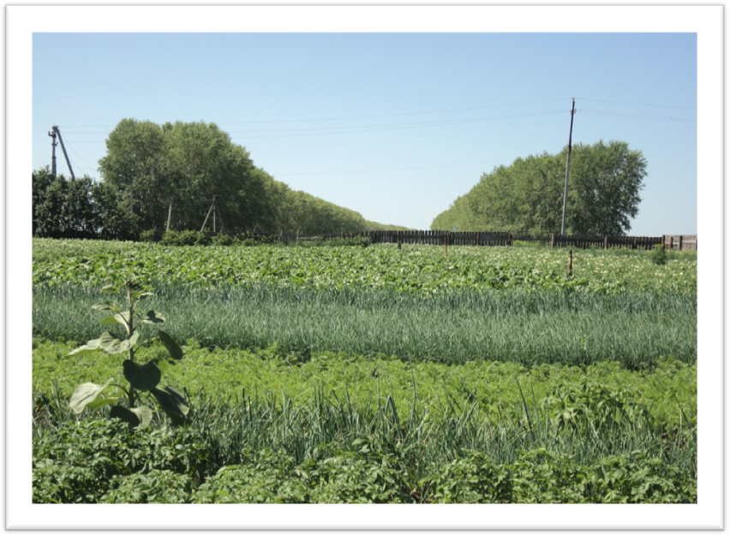
Рис. 1 – Наш огород.

Расчет экономической эффективности от пчеловодства.
Результаты наблюдений показали, товарную продукцию, готовую к реализации в таблице 2.

Таблица 2- выход товарной продукции

Наименование продукции | Выход из 1 улья
Мед | 25 кг
Прополис | 150 гр
Перга | 140 гр
мерва | 2 кг
1Рой | на 2 пчелосемьи
воск | 1 кг

Выход товарной продукции составляет:
цена 1 кг меда 350 руб. - 350*25=8750 руб;
цена 1 кг прополиса 3000 руб. - 0,150*3000=450 руб;
цена 1 кг перги 700 руб - 0,140*700=98руб;
цена 1 кг мервы 20руб - 2кг*20 руб=40 руб;
цена 1 кг воска - 1*210=210руб .
Таким образом, по учетам рыночных цен 2016-2017 годы на 1 пчелосемью сумма выручки получается 7693 руб. С учетом 30 ульев сумма выручки 30*9548=286440 рублей. Также продаем 5 пчелопакетов 5*6000=30000руб, 10 рой пчел 10*3000=30000руб. Всего выручка составляет 346440 рублей.

Таблица 3- расчет пчелопродукции
Наименование продукта | Всего выход товарной продукции из  30 ульев | Цена за единицу  в рублях | Стоимость  всего, руб.
мед | 750кг | 350 | 262500
прополис | 4.5кг | 3000 | 13500
перга | 4.2 кг | 700 | 2940
мерва | 60 кг | 20 | 1200
воск | 30кг | 210 | 6300
рой пчел | 10 шт | 3000 | 30000
пчелопакет | 5шт | 6000 | 30000
Итого |  |  | 346440

Расходная часть включает:
- стоимость ульев, рамок;
- стоимость трудозатрат по выполненным работам;
- стоимость лекарств, используемого инвентаря;
- транспортные расходы на перевозку ульев;
- налог на землю.
Итого наши расходы следующие:
- Стоимость ульев, рамок - 1 готовый улей -2500 руб, 1 рама-20 руб, вощина 1 кг 350 руб. Покупаем 5 улей *2500руб=12500 руб. Рамы 60 *20руб=1200 руб. Вощина 10 кг* 350руб =3500 руб. Всего 17200руб.
- Стоимость трудозатрат (с учетом затрат на охрану) – это основная составляющая себестоимости, которая включает заработную плату с налогами. За 1 год при проведении технологических мероприятий было затрачено около 500 час. Один час работы стоит 50 р. Это 25 000 рублей. Налоги составят 40% - 10 000 рублей. 35 000 рублей - стоимость трудозатрат.
- Стоимость лекарств-2000, используемого инвентаря (костюм, шапка, перчатки)-5000.Всего за год составила 7000 рублей.
- Транспортные расходы (учитывая транспортный налог) – 5000 р.
- Налог на землю – 1 000 рублей.
Итого себестоимость –65200рублей. Чистая прибыль 346440-65200=281240 рублей или рентабельность 81%. Расчет эффективности можно увидеть на таблице 4.

Таблица 4- расчет экономической эффективности

Показатели | Сумма
Выручка, руб. | 346440
Себестоимость, руб. | 65200
Чистая прибыль, руб. | 281240
Рентабельность продаж за 2017 год, % | 81

Надо сказать, что такая рентабельность (81%) – очень высокий показатель деятельности любого предприятия, поэтому пчеловодство может приносить существенные доходы.
Природно-климатические условия Кушнаренковского района Республики Башкортостан, можно охарактеризовать как относительно благоприятные с точки зрения разведения пчеловодства. Медопродуктивность пчел меняется в зависимости от природно-климатических условий. Наиболее благоприятным для сбора продукции пчел был 2016 год - 38 кг меда из одной семьи, неблагоприятным – 2017 из-за холодного и дождливого лета в 2 раза меньше. Несмотря на изменение природно-климатические условий, в неблагоприятных условиях, пчелы дают урожай без особых затрат.
От реализации сельскохозяйственной продукции наша семья получает 676240 тысяч рублей прибыли каждый год. Есть грузовая машина, мотоблок, автомобиль. Есть первичный капитал, который можно вложить в развитии агротуризма.
Для начала надо составить бизнес-план проекта. Вместе с мамой рассчитали, сколько будет стоить проживание для туристов, какие дополнительные услуги можно будет им предложить. Предполагается, что услугами кратковременного пребывания в сельском гостевом доме будут одновременно пользоваться 3-5 человек.

3.2. Бизнес-план
Обязательные услуги: проживание, предоставление оборудованной кухни, трехразовое питание (прил. Г), можно увидеть на таблице 5.

Таблица 5 – расчет основных услуг за 1 день проживания

№ | Наименование услуг | Стоимость в день для 1 человека
1. | Услуги по проживанию | 400
2. | Питание (трехразовое) | 500
Итого: |  | 900

В качестве бонуса можно предложить проживание детей до 6 лет бесплатно. Нужно быть готовым к тому, что некоторые гости из числа тех, кто придерживается вегетарианской или лечебной диеты, сочтут неприемлемым деревенское меню и пожелают приготовить собственные блюда из привезенных с собой или купленных у фермера продуктов (рис. 2). Для их удобства можно оборудовать отдельную кухню, оснащенную всей необходимой утварью и бытовой техникой.
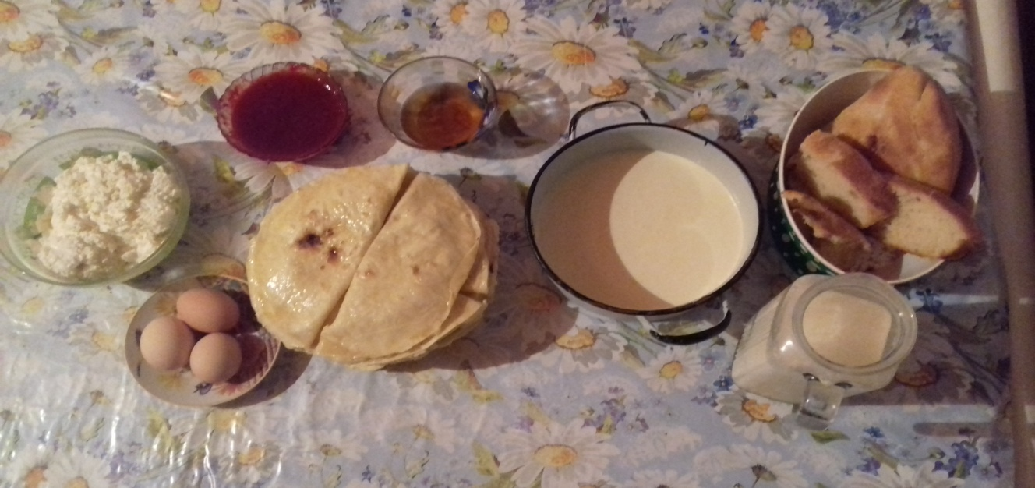
Рисунок 2. – Деревенская кухня
Расчет времени предоставления услуг:
Календарных дней в году – 365
Количество недель в году – 52
Среднее количество гостей – 3-5
Расчеты времени по предоставлению услуг указаны в таблице 6.
Таблица 6 - процентная загруженность по сезону

Время года | % загруженности | Дни
Лето | 80% | 72 дня
Осень | 30% | 27 дней
Зима | 40% | 36 дней
Весна | 30% | 27 дней

Дополнительные услуги за отдельную плату:
- Баня с предоставлением веника каждый день;
- Продажа продукции подсобного хозяйства - по договорным ценам, но не ниже, чем цены в магазинах;
- Приготовление отдельных блюд по заказу гостя - по договорным ценам;
- Использование дров для приготовления шашлыков и костра, камина (прил. Д., рис. 5);
- Уход за животными, заготовка корма (прил. Д., рис. 6);
- Сбор грибов (прил. Д, рис. 7);
- Сбор и заготовка лекарственных трав (прил. Д, рис. 8);
- Заготовка веников;
- Купание в пруду;
- Рыбалка летом и зимой (прил. Д, рис. 9);
- Экскурсия в соседнее село Иликово, пруд с лебедями, журавли, дикие утки;
- Экскурсия к роднику за чистой водой;
- Наблюдение за пчелами (прил. Д, рис. 10);
- Продажа меда и пчелопродуктов;
- Посещение и участие в национальных праздниках таких, как: Навруз, шэжэрэ - моя родословная, Талкан и др. (прил. Д, рис. 11) На рис. 3 можно увидеть зимний вид отдыха «Катание с горы».
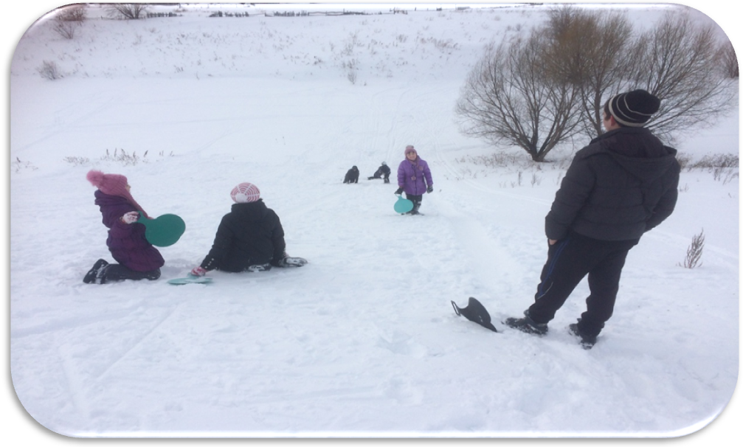
Рисунок 3 – Активный отдых
Расчеты дополнительных услуг можно увидеть в приложении Е. Доходы и расходы нашего бизнес-плана можно увидеть в таблице 7.

Таблица 7 - доходы основных и дополнительных услуг

Питание и проживание 3 человека | Загруженность | Итого
900х3=2700 (руб) | 162 дня | 437400 (руб в год)
Дополнительные услуги:  Сельское хозяйство;  Активный отдых;  Познавательный отдых |  | 6750 | 35350
 |  | 17000
 |  | 11600
 |  | 472750

Расходы:
- аренда дома в месяц составит 5000 рублей. За 6 месяцев составит 6*5000=30000 рублей.
- на электроэнергию:
Освещение, холодильник, телевизор, водонагреватель в месяц потребляют 400 кв*2.01=804 рублей .За 6 месяцев составит 804*6=4824 рублей.
- на газовое снабжение примерно 500 куб.м*5=2500 рублей. За 6 месяцев составит 2500 руб*6=15000 рублей
- на рекламу - 5000 рублей
На закупку продуктов питания и прочих бытовых принадлеңностей- 30000 рублей
Транспортные расходы 7000 рублей
- взносы в пенсионный фонд-27041 рублей
Итого :30000+4824+15000+5000+30000+7000+27041=118865рулей.
Величина дохода составит 472 750-118865=353885 рублей в год .
353885:12 (мес)=29490 рублей
Доход составит 29490 рублей в месяц. Размер дохода для сельской местности очень даже хороший. Для сравнения: зарплата мамы (заведующая сельским домом культуры) равна 8000 рублей. Наш проект может окупить себя в течение 2-3 лет (прил. Е).
Свое дело имеет и определенные риски:
а. Для привлечения клиентов необходимо будет грамотно проводить рекламную компанию, изучить рынок;
б. Для рыночной экономики характерное явление – конкуренция, чтобы ее выдержать – необходимо иметь «изюминку» (национальная еда, национальные праздники и т.д.);
в. Опасность потери имущества, например, из–за стихийного бедствия, пожара и т.д. (необходимо застраховать имущество);
г. Высокие налоги малым предпринимателям;
д. Для получения разрешения на начало своего дела необходимо пройти многие инстанции.
ЗАКЛЮЧЕНИЕ

Для грамотной организации сельского туризма в Кушнаренковском районе республики Башкортостан, необходимо изучить рынок спроса и предложений (маркетинг), уметь вести необходимые расчеты. Агротуризм имеет хорошую перспективу для индивидуального предпринимателя и развития сел Кушнаренковского района, на данный момент - это единственная возможность оживить жизнь деревни, заинтересовать людей.
В деревне Гумерово возможно развитие сельского туризма. Предлагается конкретный объект для его внедрения – это наша семья. Гостевой дом «В гостях у Рея» имеет удобное географическое положение, транспортное сообщение, природные предпосылки (лес, водные объекты) для развития сельского туризма, благоприятный экологический фактор, наличие жилого фонда, обеспеченность природным газом, желание жителей принять участие в данном проекте (прил. К, рис. 12).
Изучив все возможные стороны развития агротуризма, пришли к выводу, что он имеет положительные стороны:
1) возможность дополнительного заработка для нашей семьи и для жителей деревни;
2) стимул для приведения своего хозяйства в порядок и поддержания населенных пунктов в чистоте;
3) увеличение занятости населения;
4)повышение экологической культуры населения, заинтересованность в сохранении и процветании окружающей природы.
Но есть и отрицательные стороны:
1) слабый приток прямых доходов в бюджеты всех уровней в первые годы существования;
2) необходимость постоянного финансирования организаторов сельского туризма в связи с высокими затратами на заработную плату населения и продвижением турпродукта.
Для успешного развития агротуризма необходимо:
- разработка стандартов обслуживания (должностные обязанности обслуживающего персонала и т. д.);
- разработка пакета нормативно-правовой документации (оформление юридического лица, в соответствии со всеми требованиями).
Предполагается, что для успешной реализации проекта необходимо соучастие администрации района не только на правах софинансирования, но и при оказании юридической помощи. Так как планируемый доход будет стабильно пополнять казну бюджета района.
Источники финансирования проекта:
- средства из бюджета района.
- средства фондов и организаций.
- средства индивидуальных предпринимателей.
Проект полностью еще не завершен, наш бизнес – план только первая ступень в его реализации.
Выдвинутая гипотеза о том, что деревня Гумерово Кушнаренковского района обладает необходимыми ресурсами для развития агротуризма, подтвердилась. Цель работы достигнута, поставленные задачи выполнены.
Рентабельность нашего хозяйства, учитывая и пчеловодство составляет, 81% это высокий показатель деятельности любого предприятия. От реализации сельскохозяйственной продукции наша семья получает 676240 тысяч рублей прибыли каждый год, а если организовать агротуризм , то сможем еще получить дополнительный доход в размере 353885 тысяч рублей, что составит 1030125 тысяч рублей. Для сельской местности в периферии это большая сумма.
Примерный экономический расчет нашего агротура показывает, что он является доступным и это в перспективе дает возможность для отдыха большого числа туристов с дифференцированным уровнем дохода.

Литература

- Абдуллин Ф.Г., Гильванов Ф.В., Латыпов Р.Х., Притяжение земли, Уфа 2000.-105с.
- Асфандияров А.З. История сел и деревень Башкортостана. В 9 т., Уфа, 1990-1998
- Бабкина М.И., Кузнецова В.В., Жданова Л.П. Агроклиматические ресурсы БАССР. – Л.: Гидрометеоиздат, 1976.-196с.
- Башкортостан: Краткая энциклопедия. Уфа: Издательство Башкирская энциклопедия, 1996.-672с
- Дорожная карта «Автомобильные дороги Республики Башкортостан», масштаб 1:700000. – Екатеринбург: ФГУП «Уралаэрогеодезия», 2007.
- Дубиничева Л.В., П.М. Советов. Агротуризм в развитии сельских поселений. Экономические и социальные перемены в регионе: факты, тенденции, прогноз, 2009.
- Кучеров Е.В. Календарь природы Башкортостана / Е.В. Кучеров. – Уфа: Башкирское книжное изд-во, 1987.
- Лязин, А.В. Башкортостан туристский [Текст] Лязин А.В.– Уфа: Эксперт, 2006 – 138 с.
- Минерально-сырьевая база неметаллических полезных ископаемых Республики Башкортостан, масштаб 1:500000. – Екатеринбург: ФГУП«Уралаэрогеодезия», 1999.
- Сельский туризм в России – вид общественной дипломатии – отдых и туризм (интернет – ресурс) // http://tour-rizm.ru/news/selskij_turizm_v_rossii_vid_obshhestvennoj_diplomatii/2017-05-04-24139
- Сельский туризм в России – вид общественной дипломатии – отдых и туризм (интернет – ресурс) // http://tour-rizm.ru/news/selskij_turizm_v_rossii_vid_obshhestvennoj_diplomatii/2017-05-04-24139
- Сельский туризм – методичка (интернет - ресурс) //https://nsportal.ru/ap/library/drugoe/2014/01/20/proektnaya-rabota-razvitie-selskogo-turizma-v-kesovogore
- Справки отдела Государственной статистики Кушнаренковского района за 2006-2008 гг.
- Турикешев Г.Т-Г. Краткий очерк по физической географии г. Уфы, Уфа 1986.-154с.
- Фаткуллин Р.А. Природные ресурсы Республики Башкортостан и рациональное их использование: Уч. Пособие. – Уфа: Китап, 1996.- 174с.
- Фаткуллин Р.А.“Природные условия Башкортостана” - Уфа, 1994
- Цит. по: А.И. Панюков, Ю.Г. Панюкова. География развития агротуризма в современной России:, 2014 № 20 – С.54.

Приложение А

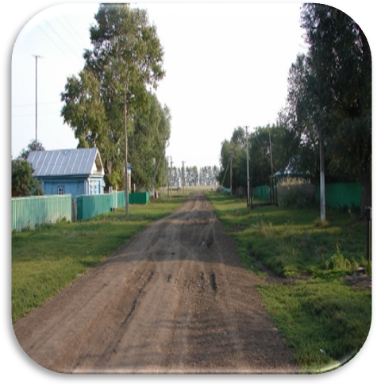 Рис. 1. Наша деревня

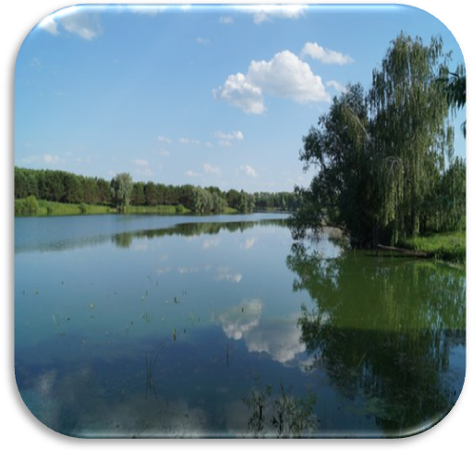
Рис. 2. Вид пруда

Приложение Б
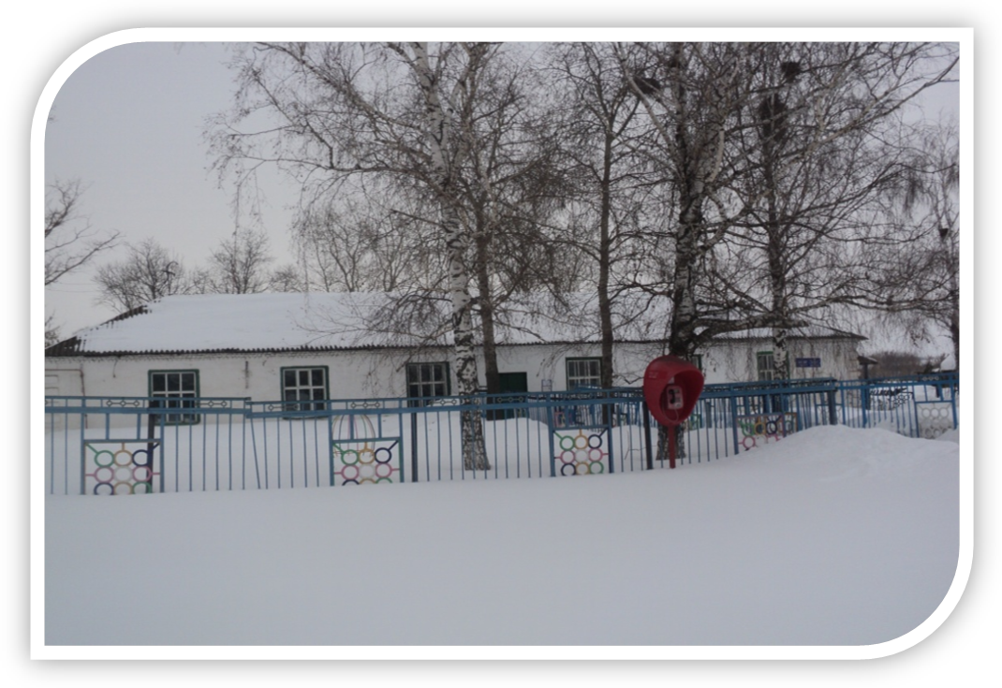
Рис. 3. Гостевой дом

Приложение В

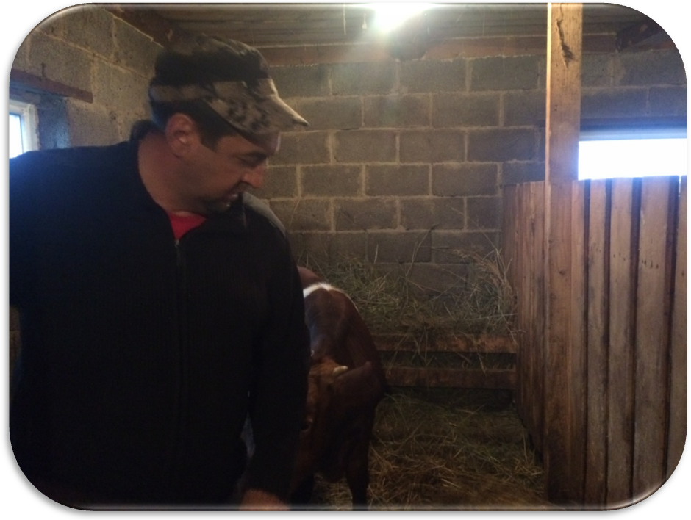
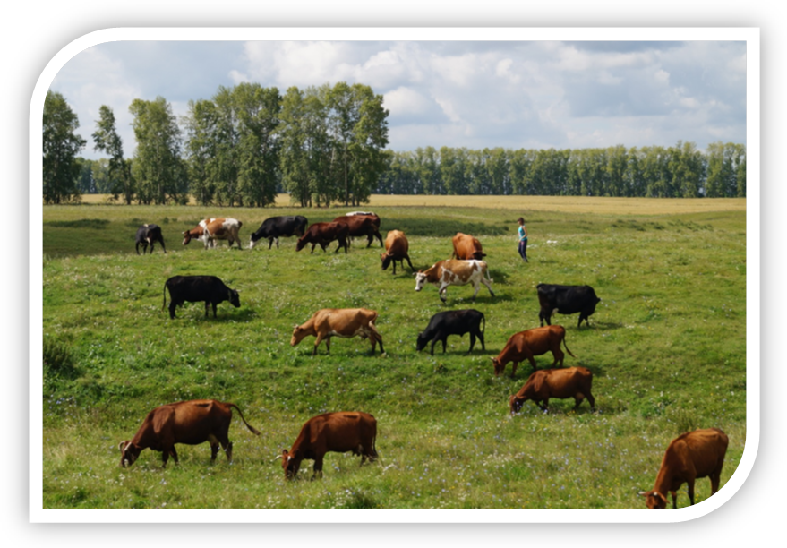
Рис. 4. Уход за животными
Приложение Г
Меню
Завтрак | Цена
Каша на молоке (овсяная, пшенная, манная, рисовая, кукурузная) Талкан | 100 руб
Яичница, отварные яйца
Чай, кофе, молоко
Обед | 200 руб
Салат овощной
Щи мясные ( уха, суп-лапша, куриная)
Компот ( ягодный, фруктовый) чай
Ужин | 200 руб
Картофельное пюре с котлетой( тефтелями, фаршированный перец)
Домашнее соления
Травяной чай, парное молоко
На столе:
Сыр, сало, творог, хлеб, овощи, сметана, лук, зелень
Итого: | 500 руб

Приложение Д
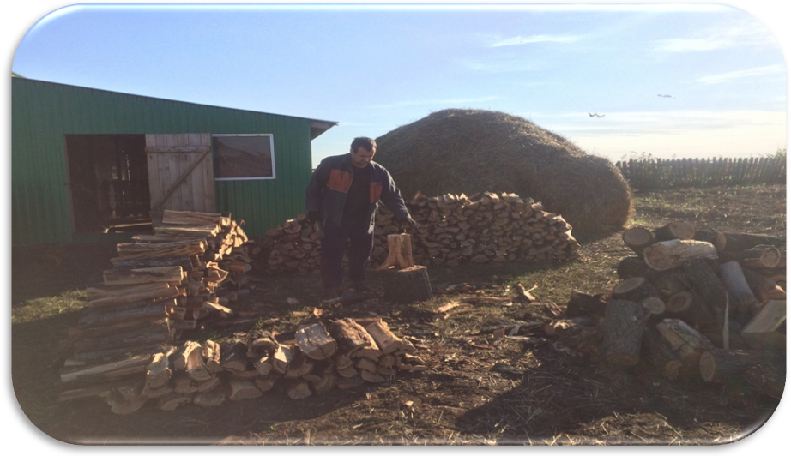
Рис. 5. Заготовка дров
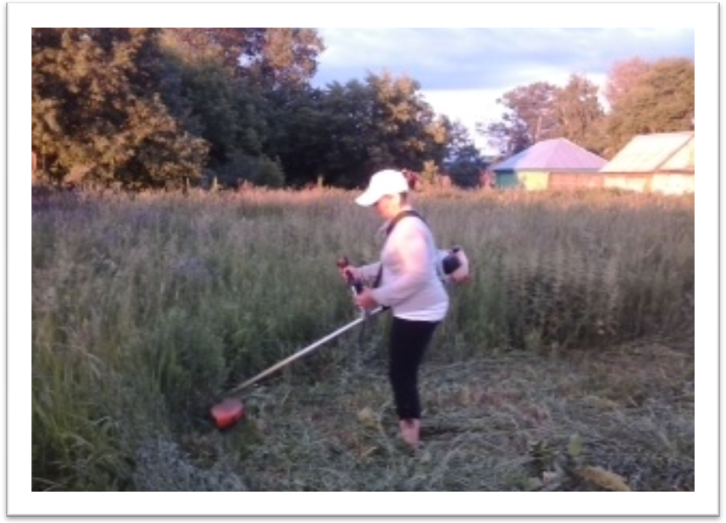
Рис. 6. Заготовка корма

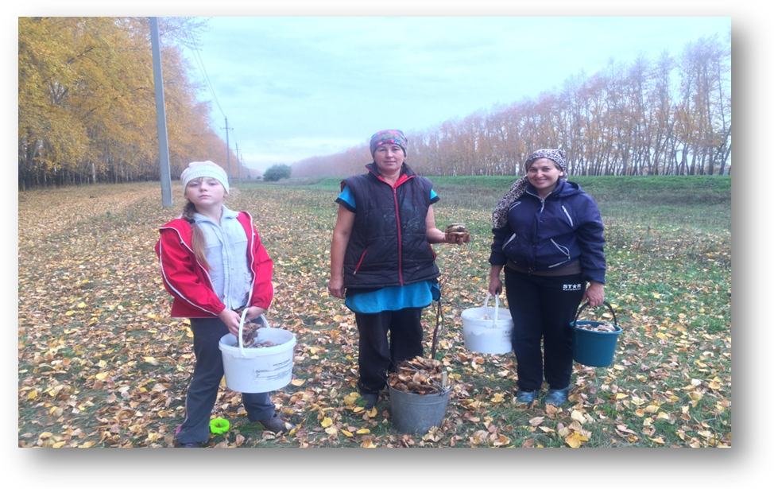
Рис. 7. Сбор грибов
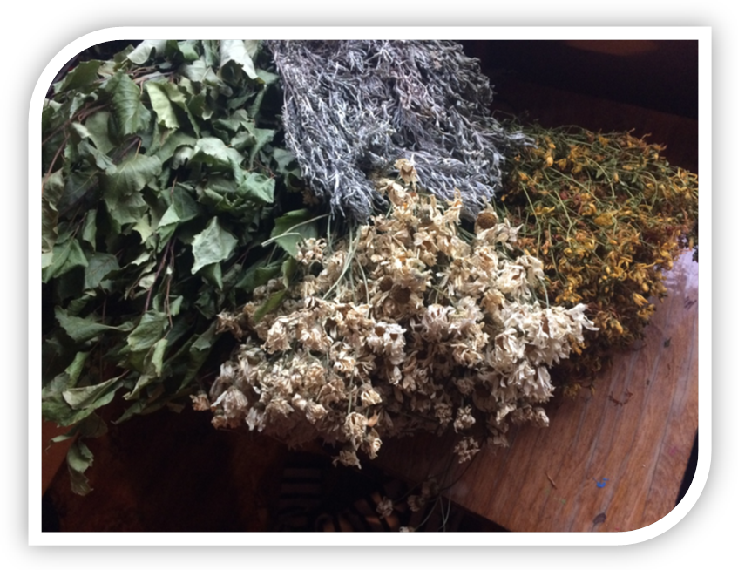
Рис. 8. Заготовка лекарственных трав

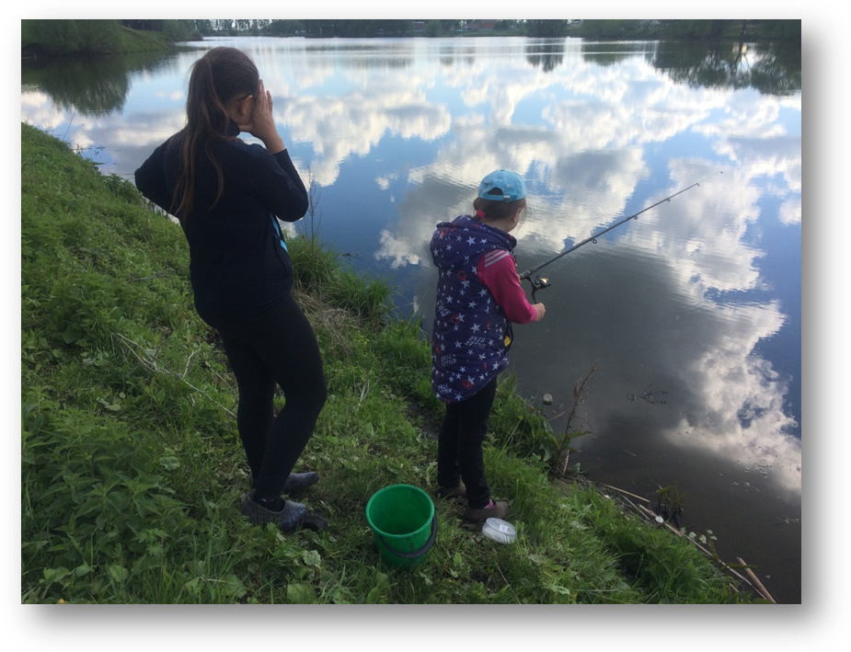
Рис. 9. Рыбалка
Рис. 10. Наблюдение за пчелами

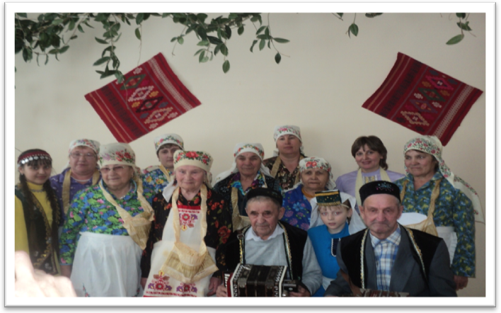

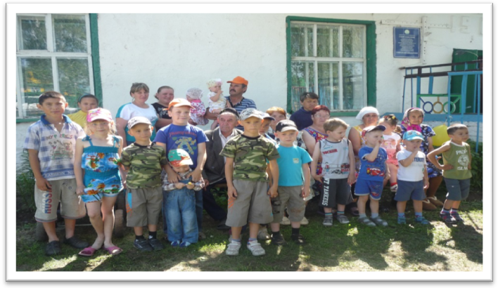
Рис. 11. Национальные праздники в Гумерово
Приложение Е

Цены на дополнительные услуги:

Сельскохозяйственный отдых
Наименование | Цена | Количество  посещений | стоимость
Сбор ягод, овощей и фруктов, работа в поле и в саду | 100 руб | 10 | 1000
Откачка меда, экскурсия на пасеку | 100 руб | 3 | 300
Кормление и выгон животных на пастбище, работа в качестве пастуха | 200 руб | 12 | 2400
Выпечка домашнего хлеба | 50 руб | 25 | 1250
Сбор сметаны и взбивание масла | 50 руб | 20 | 1000
Распиливание бревна и заготовка дров | 100 руб | 8 | 800
итого |  |  | 6750

Познавательный отдых
Наименование | Цена | Количество посещений | Стоимость
Знакомство с местными обычаями, ритуалами и народным фольклором; посещение таких праздников, как «Навруз», «Талкан бәйрәме”, “Шэжэрэ- моя родословная”, “Орчык өмәсе” | 200 руб. | 10 | 2000
Проведение мастер-классов по народным промыслам и ремеслам | 200 руб | 15 | 3000
Экскурсии в музей, осмотр архитектурных и природных памятников в с. Кушнаренково. | 500 руб. | 10 | 5000
Экскурсия в соседнее село Иликово: родник «Югарыч», пруд с лебедями, журавли, дикие утки | 200 руб | 8 | 1600
Итого |  |  | 11600

Активный отдых
Наименование | Цена | Количество посещений | Стоимость
Рыбалка | 100 руб | 20 | 2000
Водные процедуры, купание в пруду | 50 руб. | 15 | 750
Пешие и велосипедные прогулки | 50 руб | 25 | 1250
Банные оздоровительные процедуры | 100 руб | 40 | 4000
Проведение пикников | 300 руб | 8 | 2400
инвентарь для отдыха — мячи, бадминтон, лыжи, коньки, санки | 100 руб | 40 | 4000
Проведение фотосессий с домашними животными | 50 руб | 40 | 2000
Экскурсия к роднику за чистой водой | 100 руб. | 6 | 600
итого |  |  | 17000

Экономические показатели
Наименование | Значение (руб)
Основной доход  Дополнительные услуги  Итого доходов | 437400  35350  472750
Расходы:  1)аренда домика  2) Электроэнергия  3)газоснабжения  4) реклама  5)продукты питания и прочие  6)транспортные расходы  7) Взнос в пенсионный фонд  Итого расходы: | 30000  4824  15000  5000  30000  7000  27041  118865
Доход до налогообложения | 353885
Налог на прибыль 6%(ЕСХН) | 23453
Чистая прибыль | 330432

Приложение К

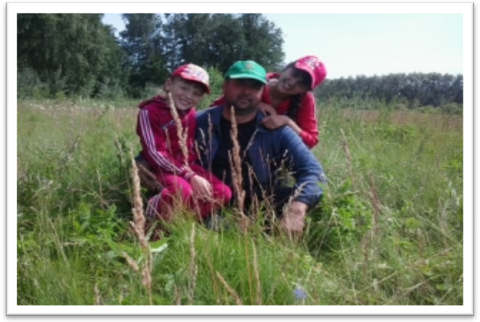
Рис. 12. Мы рады гостям

